Cuento Escalado 9-5

El futbolista se rompió la rodilla.

Tenía la pierna entera enyesada.

Le dolía mucho y compró pildoras en la farmacia.

Aunque haya roto la rodilla, quería seguir jugando el fútbol.
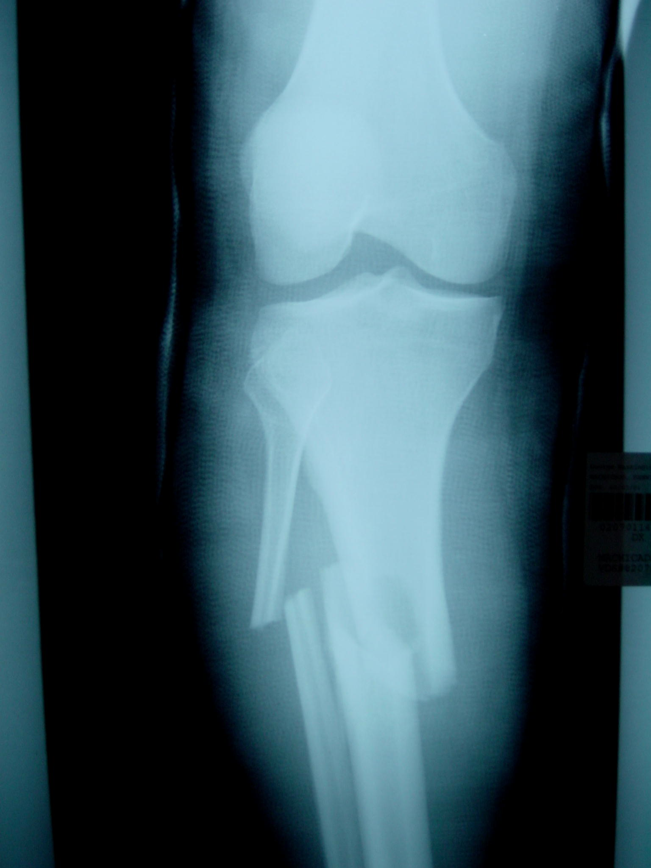
Había un futbolista en el FC Barcelona.
El futbolista se rompió la rodilla.
Se rompió la rodilla en el clásico contra Madrid.
Tenía la pierna entera enyesada.
Era difícil correr con la pierna enyesada.
Le dolía mucho y compró pildoras en la farmacia.
El farmaceútico sintió mucho mucha pena para el pobre futbolista.
Aunque haya roto la rodilla, quería seguir jugando el fútbol.
El médico le dijo: “Siento que te hayas roto la rodilla, pero no puedes jugar más el fútbol.”

Había un futbolista en el FC Barcelona. Era el portero.
El futbolista se rompió la rodilla.
Se rompió la rodilla en el clásico contra Madrid. Fue inmediatamente al hospital.
Tenía la pierna entera enyesada.
Era difícil correr con la pierna enyesada. Fue a una farmacia especialmente para futbolistas: FC Pildoras.
Le dolía mucho y compró pildoras en la farmacia.
El farmaceútico sentía mucha pena para el pobre futbolista. Preparó una pildoras en la forma de pelotas de fútbol pequeñas.
Aunque haya roto la rodilla, quería seguir jugando el fútbol.
El médico le dijo: “Siento que hayas roto la rodilla, pero no puedes jugar más el fútbol.”
El futbolista le preguntó: “¿Qué puedo hacer? El fútbol es mi vida.”
El médico le dijo: “Quizás puedas ser torero. ¡Es menos peligroso!”
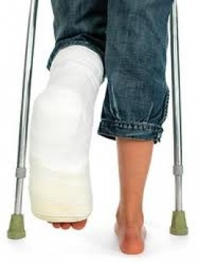

Perhaps better: El futbolista quería seguir jugando, incluso con la rodilla rota.

